Smíšený pěvecký sbor města Modřice
a
Smíšený pěvecký sbor CANTILO Jevíčko

vás srdečně zvou na koncerty

„Pocta české hudbě“
22. června 2024

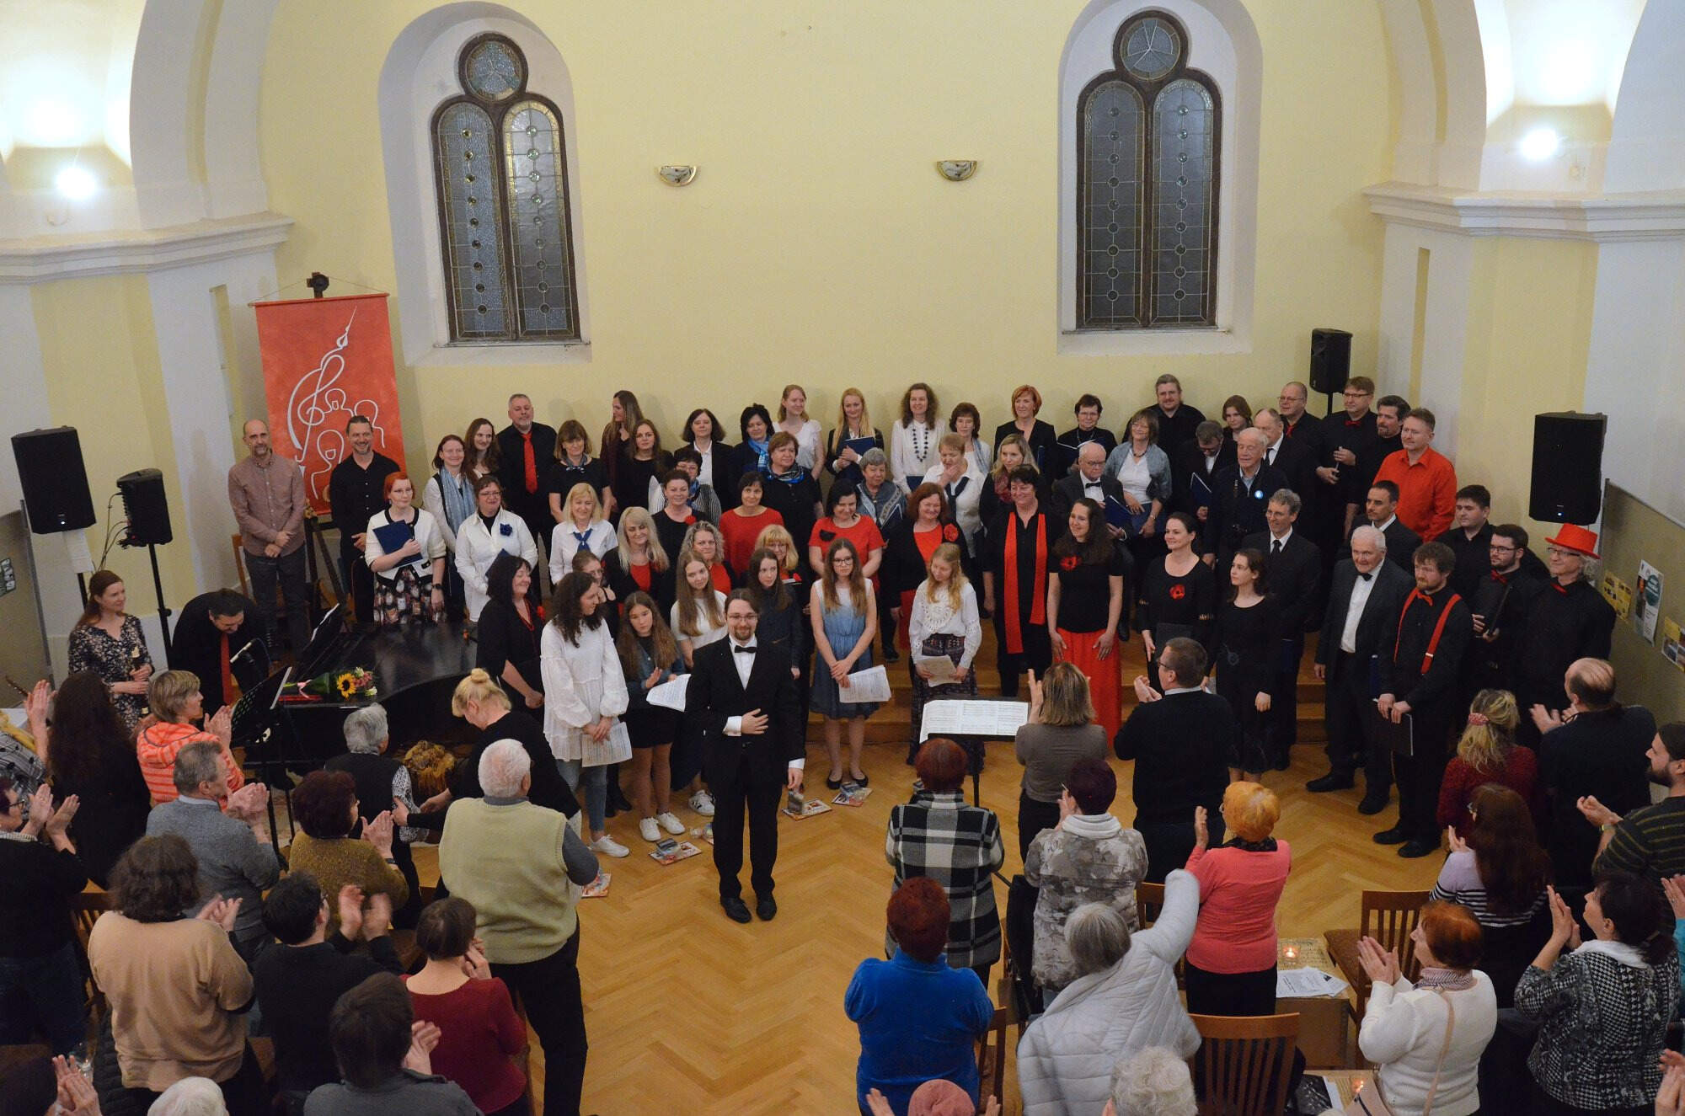

Brno, Horní Heršpice
14:00 kostel sv. Klementa Marie Hofbauera

Brno, Přízřenice
15:30 kostel sv Markéty

Modřice
17:00 kostel sv. Gotharda

Sbory řídí Jaromír Gamba a Martin Kouřil

Děkujeme za podporu městu Modřice

